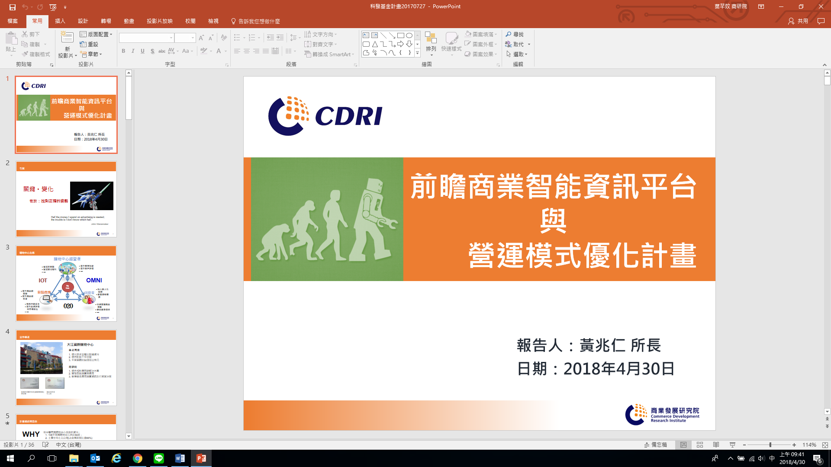

「商業服務業發展動能推升計畫」-餐飲零售業科技應用工作坊
隨著數位經濟時代來臨，商業型態正在改變，中小企業數位轉型勢在必行。臺灣零售與餐飲業約 50 萬家，其中中小型企業占 98%以上，礙於資金與營運規模，對科技研發費用之投入意願、投資金額以及應用領域等皆相當有限，尤其對新興科技之應用仍處於相對保守的態勢。為協助我國中小型零售、餐飲等商業服務業因應數位衝擊，以解決中小型企業普遍較缺乏資金的先天條件不足，數位轉型不易的問題， 商業發展研究院協助業者診斷自身的科技應用程度，並根據評測結果，針對科技化程度較低的業者，提供免費網路資源的教學服務，針對有一定基礎的企業進行媒合，以提升業者科技應用程度，進而促進競爭力提升之可能。報名專線：（02）27350056 ，報名網址：http://www.twcsi.org.tw。
一、 時 間：107 年 11 月 8 日（星期四）上午 9:30～14:30
二、 地 點：財團法人商業發展研究院(台北市復興南路一段303號)3樓301會議室
三、 指導單位: 經濟部商業司
委託單位：財團法人商業發展研究院 執行單位:臺灣服務業聯盟協會
議 程 表：
場次 |  | 時間 | 議程
上  午  場  : | 進階  IT服  務  工  具 | 09:00~09:30 | 報到
上  午  場  : | 進階  IT服  務  工  具 | 09:30~09:35 | 貴賓致詞  商業司長官
上  午  場  : | 進階  IT服  務  工  具 | 09:35-09:40 | 開場及說明  商業發展研究院 商業發展與策略研究所
上  午  場  : | 進階  IT服  務  工  具 | 09:40~10:20 | 虛實整合的全通路經營  台灣樂天市場通路行銷經理 王奕鈞
上  午  場  : | 進階  IT服  務  工  具 | 10:20~11:00 | 增加回購從做好客戶CRM開始  叡揚資訊雲端及巨資事業群行銷企業專員 王晨馨
上  午  場  : | 進階  IT服  務  工  具 | 11:00-11:10 | 中場休息
上  午  場  : | 進階  IT服  務  工  具 | 11:10~11:50 | 全方位對話式智能AI客服  優拓資訊創辦人 黃鐘揚
上  午  場  : | 進階  IT服  務  工  具 | 11:50-12:10 | 業者與廠商交流媒合
 |  | 12:10~13:10 | (參與全天課程之企業將備有午餐餐盒招待)
下  午  場  : | 基礎  IT服  務  工  具 | 13:10~13:30 | 報到
下  午  場  : | 基礎  IT服  務  工  具 | 13:30~14:30 | 透過免費工具Google我的店家，提升行銷集客力  商業發展研究院 盧柏仰講師
下  午  場  : | 基礎  IT服  務  工  具 | 14:30 | 歸賦
註：主辦單位保留變更議程之權利
「商業服務業發展動能推升計畫」-餐飲零售業科技應用工作坊
單位名稱
姓 | 名 |  |  | 電 | 話
職 | 稱 |  |  | Email
出席場次 |  | □全天 (□葷食 □素食) □上午場 □下午場

※場地座位有限，請即早報名，報名表填寫後請傳真至:02-27350069，或線上報http://www.twcsi.org.tw，並來電確認。
※相關資訊請電洽:02-27350056 分機 668 或 667 林小姐或李小姐。

